第十三届中国国际动漫节
产业博览会

参 展 指 南



2017年4月26日 至 5月1日
中国·杭州
第十三届中国国际动漫节产业博览会
参展手册

致参展商：
欢迎参加第十三届中国国际动漫节产业博览会（CICAF 2017）！
组委会本着文明参展、规范管理的原则制定了本《参展手册》。请在赴展前仔细阅读《参展手册》并保留备查。您呈交的各类表格，我们建议您存档备份，以方便与组委会沟通及核对之用。请关注各类规定，并留意各项申报、申请表格所列明的截止呈交日期。
本手册刊载的《参展承诺书》请务必认真阅读填写，并签盖公章以示承诺履行。组委会将在展商报到时收取此承诺书。未签署承诺书的展商不予办理报到手续。
如有疑问或者需要特别帮助，请联系我们：
单 位：杭州中国国际动漫节会展有限公司
地 址：浙江省杭州市上城区国货路5号
邮 编：310001
咨询总机：A1馆：0571-85081879 传 真：0571-85094639
A2馆：13248691052 传 真：0571-85094639
B 馆：0571-85093767 传 真：0571-85087367
网 址：WWW.CICAF.COM

展会现场各区域联系人：
（注：具体负责展会对应区域内的展商服务、现场管理、问题投诉等事情。）
区域 | 联系人 | 联系方式
A1馆 | 沈春燕 | 13868107932
A1馆 | 王莉静 | 18758888619
A2馆 | 钱 欣 | 13588068198
A2馆 | 洪 昊 | 13248691052
B1馆 | 方昕玥 | 13957124599
B1馆 | 赵田甜 | 13646885099
B2馆 | 吴 京 | 13805723844
B2馆 | 陈金晶 | 18329003280
B3馆 | 应 广 | 13819192912
B3馆 | 陈天一 | 13018979980

展会期间组委会现场办公地点在5号楼展商报到处。
我们衷心感谢您的大力支持与配合，并期盼着与您相会。
谨祝 您参会成功！

杭州中国国际动漫节会展有限公司

- 场馆概况
- 博览会场馆地址：杭州市滨江区长江路336号白马湖动漫广场会展中心
- 公交线路：市 区 114路（丰乐桥南-长河公交站），822路（邮电路-长河公交站）
萧山区 340路（新农都-长河公交站）
滨江区 137路（内环线），138路（外环线）
博览会开展期间以上公交线路将作调整，展商可乘坐动漫节免费公交抵达动漫广场。
杭州地铁1号线路：滨和路站、滨康路站（开展期间地铁换乘公交方式请留意相关通知）
- 场馆相关数据
场馆 | A1馆 | A2馆 | B1馆 | B2馆 | B3馆
装修限高 | 5m | 5m（东侧前厅部分2.5m） | 4.5m | 4m | 4m
地面承重 | 3000kg/㎡ | 800kg/㎡ | 800kg/㎡ | 500kg/㎡ | 500kg/㎡

A 馆
北门尺寸：4950mm（三开门1650x3）x2700mm，立柱尺寸：750mmx830mm
货梯尺寸：西侧 轿厢：2100mm（宽）x2700mm（长）x2400mm（高） 载重：3000KG
东侧 轿厢：2500mm（宽）x6000mm（长）x2300mm（高） 载重：3000KG
B 馆
南门尺寸：8400mm（四开门2100mmx4）x3360mm
货梯尺寸：轿厢：2200mm（宽）x2700mm（长）x2400mm（高） 载重：5000KG
轿厢：1800mm（宽）x2700mm（长）x2200mm（高） 载重：3000KG
（注：场馆数据只供参考，具体情况需施工方现场勘核。两展馆上下楼层物流必须使用货运电梯，请注意构件的尺寸和重量。）
- 标展配置
楣板 （330mm × 3000mm），三面展墙（双开口展位为两面展墙），展墙高度2.5米。
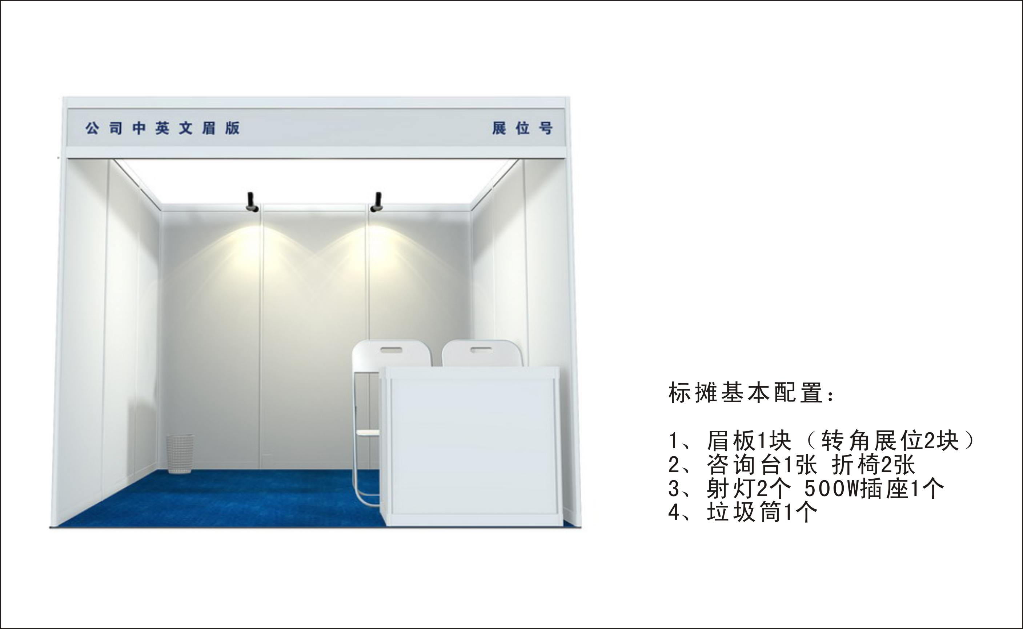

- 重要时间节点一览表
（注：正常工作时间为9:00-17:30）
截止日期（2017年） | 时 间 | 项目内容 | 备 注
3月25日 | 9：00－17：30 | 展位楣板及会刊信息申报 | 截止日期之后不再接受相关申报
4月1日 | 9：00－17：30 | 特装施工方案审批 | 截止日期之后不再接受相关申报
4月1日 | 9：00－17：30 | 用电申请 | 截止日期之后不再接受相关申报
4月5日 | 9：00－17：30 | 有线网络宽带申报 | 截止日期之后不再接受相关申报
4月5日 | 9：00－17：30 | 证件网上申报 | 截止日期之后不再接受相关申报
4月5日 | 9：00－17：30 | 布展车辆通行证申报 | 截止日期之后不再接受相关申报
4月10日 | 9：00－17：30 | 展商现场活动申报 | 截止日期之后不再接受相关申报
4月22日－24日 | 8：30－17：30 | 展商报到、办理相关手续 | 22：00后原则上不再施工，必须施工则收取加班费
4月22日－24日 | 8：30－22:00 | 布展施工 | 22：00后原则上不再施工，必须施工则收取加班费
4月25日 | 8:30－17：30 | 布展施工 | 17：30后禁止任何施工，人员清场
4月25日 | 18：00 | 职能部门安全检查 | 安检结束后，场馆将封闭，不能再进场施工。
4月26日－28日 | 8:30* | 展商进馆 | 9：00正式开馆
4月26日－28日 | 17:00 | 闭馆时间 | 16：30观众清场
4月29日－4月30日 | 8:30* | 开展时间
4月29日－4月30日 | 17：00 | 闭馆时间 | 16：30观众清场
5月1日 | 8:30* | 展商进馆
5月1日 | 18：30-次日8：00 | 撤展时间 | 16：30开始观众清场，观众未离场 前禁止任撤展施工

*为保障客流高峰的顺畅有序，组委会可能因公安等职能部门要求临时提前开馆，请注意相关临时通知。

- 相关流程
办理证件流程

点击“证件申请”进入证件注册页面
1.登陆官网http:.//www.cicaf.com
进入会展商务模块
点击“产业博览会”—“证件申请与办理”进入证件注册页面

第一步：注册登陆

2.按要求填写注册信息

3..登陆账号

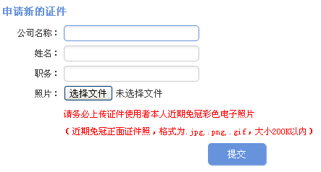
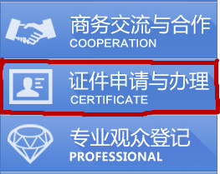
48小时
后查看邮箱获取审核结果

第二步：证件申请

凭“证件领取单”到证件中心领取
已申报证件
办 理 报 道 手 续

第三步：领取补办
定额内补办
现场申请

超额办理
信息录入
证件打印
领取
提出申请、组委会审核信

现场缴费

第四步：现场验证
信息录入

打印、
领取证件

展商报到流程

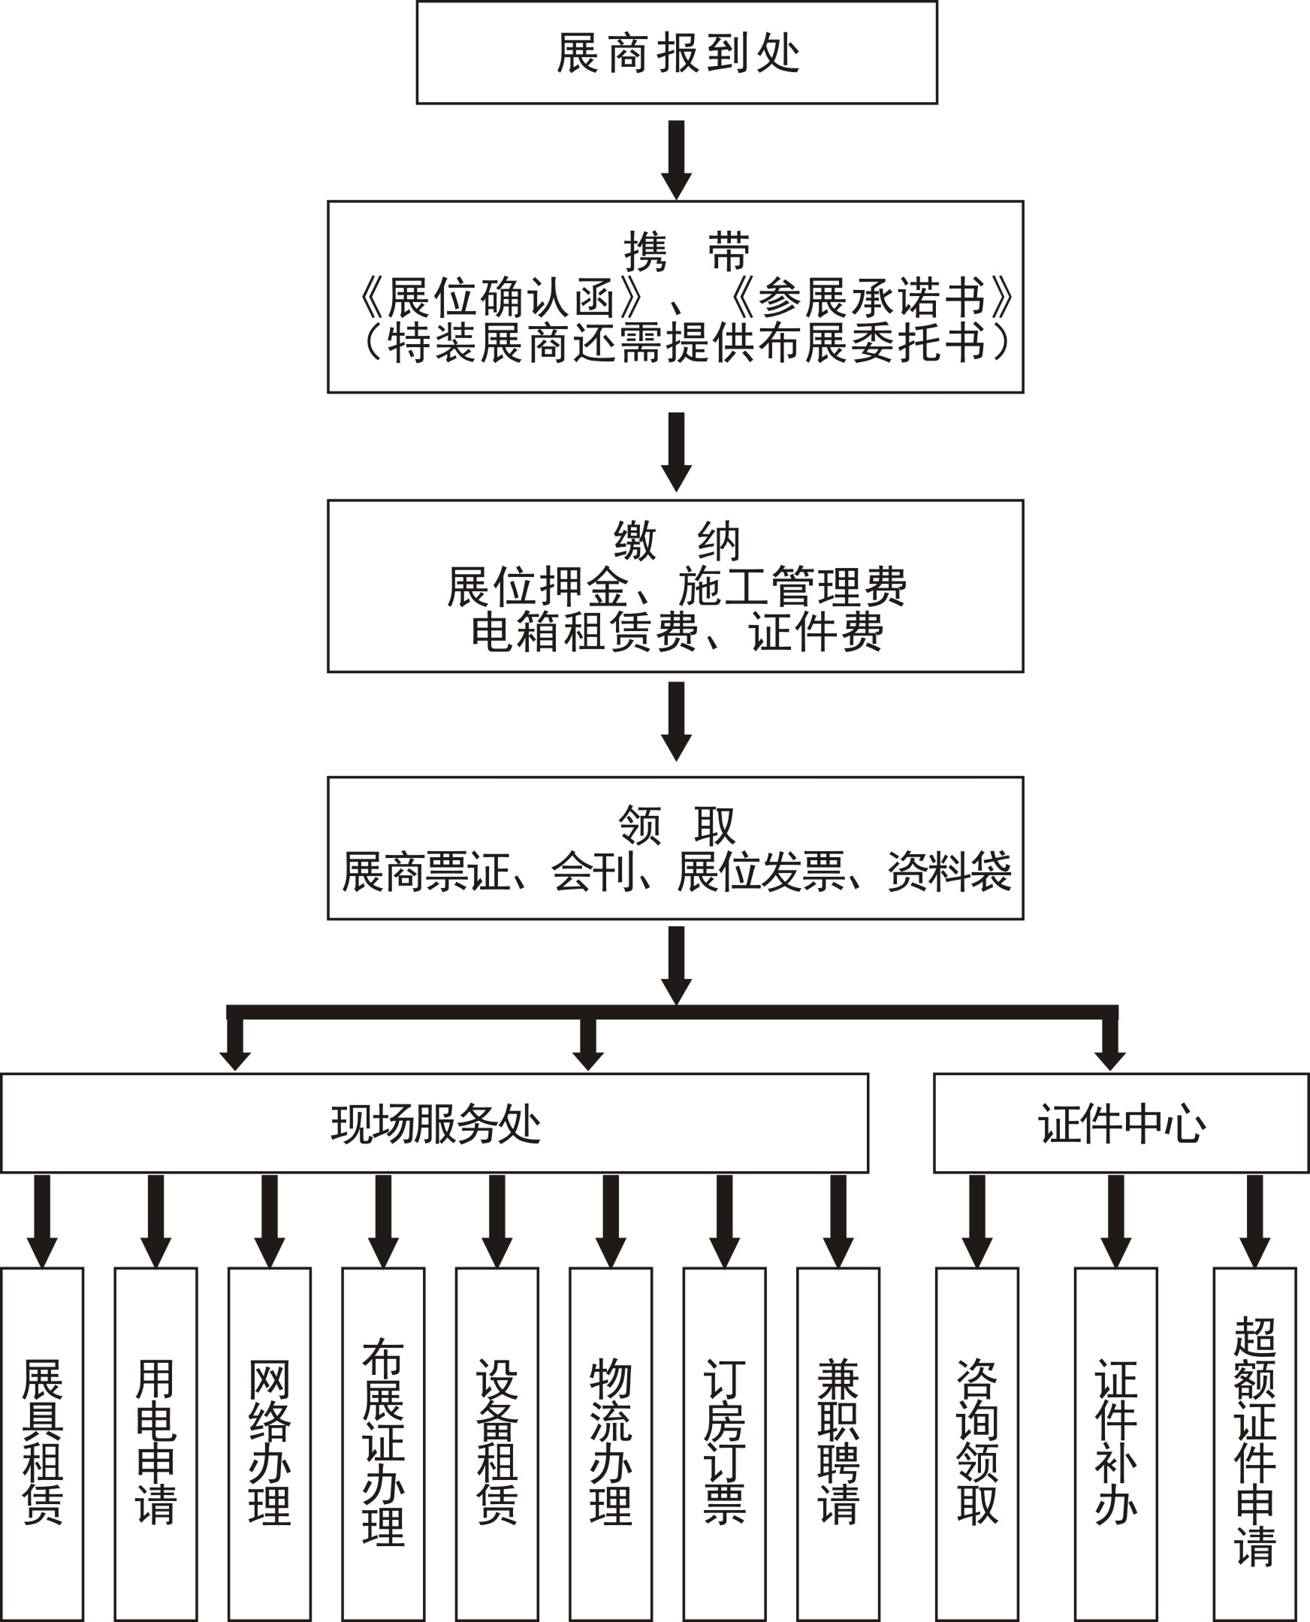

- 收费一览表
收费项目 | 收费标准 | 缴纳时间 | 退还时间 | 备注
展位押金 | 每个特装展位  10000元/300平米以下；  20000元/300平米以上  （上限20000元） | 布展报到时缴纳 | 5月1日、2日撤展并经组委会检查后退还 | 1.缴纳展位押金后请保留好收据。  2.待组委会清场检查后，凭收据至服务处办理退还手续（须场馆楼层负责人签字确认）。
展位押金 | 标准展位  2000元/个 | 布展报到时缴纳 | 5月1日、2日撤展并经组委会检查后退还 | 1.缴纳展位押金后请保留好收据。  2.待组委会清场检查后，凭收据至服务处办理退还手续（须场馆楼层负责人签字确认）。
施工  管理费 | 特装展位  15元/平米 | 布展报到时缴纳 | —
施工  管理费 | 标准展位免收 | 布展报到时缴纳 | —
施工  管理费 | 加班费：1000元/小时 | 布展报到时缴纳 |  | 当日24:00后不加班。
电箱  租赁费 | 500元/个/16A  1000元/个/32A | 布展报到时缴纳 | — | 特装展位（含标改特）电箱租赁须提前向组委会申请用电量，标准展位无需申请。
宽带网络 | 详见附件3，须根据需求提前向组委会申请宽带。
仓储搬运 | 详见附件3

证件  类别 | 标展配额 | 特装配额 | 超额证件费用 | 备注
参展证 | 3张/展位 | 3张/20平米 | 工本费100元/张 | - 1.配额内参展证免收工本费，须提前在官网上按实申报。  - 2.配额外新增参展证数量不超过配额的一倍并收取工本费。  - 3.布展证收费办理，押金收据请妥善保管(遗失不补)。  - 4.布展证及布展车证仅限展览布撤展期间使用。
布展证 | 按需办理  工本费50元/张，押金50元/张
展商车辆通行证 | （详见附件参展商车辆通行证申请表）
布展车辆通行证 | （详见附件布展车辆通行证申请表）
注：参展商如未能全部使用展位内所含的标准配置，组委会不予退还费用或更换物品。展位撤展时，组委会工作人员将对所有标准展位进行检查，损坏或遗失的展具及展馆设施均需照价赔偿或从展位押金中扣除。

- 管理规定
- 证件管理规定
- 第十三届中国国际动漫节产业博览会采用电子人像证件系统，实行一人一证制，每张证件通过电子照片与使用人一一对应，无法转借使用。
- 参展商证件申请必须通过网上申报，请各位展商登录官网仔细阅读证件申报流程，按要求申报，未提前申报展商可能会影响展商布展报到。
1）参展证
- 参展证根据展位面积实行定额配发，特装展位每20平米配3张参展证，标准展位每个配3张参展证，展商可根据实际工作人员数量进行申请，超出配额的证件请在布展报到时现场申请购买。
- 参展证实行网上申报，请展商登录http://www.cicaf.com进入博览会证件申请页面，注册帐号并登录，按证件申请要求填写上传资料，请务必按实际在现场工作人员信息申报并提供电子头像。
- 网上证件申报截止日期为2016年4月5日。
- 参展证作为参展商在开展期间进入博览会场馆的重要凭证，请妥善保管，遗失后重新补办须缴纳工本费（参展证不能）。
2）布展证
- 仅限于布展和撤展期间使用，展览期间使用无效。
- 施工人员现场施工必须佩戴布展证（佩戴于明显处），无证并拒绝补证者，组委会有权将其清理出场。
- 所有布展证均在参展报到时收费办理，工本费50元、押金50元（押金在撤展后凭布展证及收据（二者同时齐备）退回）。
3）展商车辆通行证
- 展商车辆通行证仅限参展商在博览会期间进入白马湖国际会展中心使用，实行车证与车牌号对应，展商申需提前告知车牌号。
- 因白马湖停车位数量限制，每个展商仅限申请1张车辆通行证。
- 使用规定请详见车辆通行证背面要求，动漫节期间车辆行驶路线请遵守现场执勤部门规定。
4）布展车辆通行证
- 布展期间车辆须凭布展车辆通行证进入白马湖国际会展中心，每证仅供一车使用，证件注明有效日期，一日一证。
- 布展车辆通行证仅在布展及撤展期间使用，其他时间段此证无效。
- 参展商在4月5日前向组委会申请需要使用布展车辆通行证的日期和数量。
- 预申请表格请至官方网站下载，申请完成请与博览会工作人员确认。
5）其它注意事项
- 严禁转借、转让、超范围使用布展车辆通行证，一经查实当场没收证件。
- 所有展商车辆必须服从现场交警和工作人员管理，按规定线路行驶停靠。
- 布展期间，会场周边路段将实行严格的交通管制，为减少现场证件办理时间，缓解报到压力，请展商尽量提前申报。
2.消防管理规定
- 遵守消防法规，杜绝消防隐患。
- 严禁将易燃易爆物品、有毒物品、宠物带入场馆。
- 现场严禁使用氢气球、乙炔、氧气以及容易造成安全隐患的一切物品。
- 场馆内（含卫生间）禁止吸烟、禁止使用明火；
- 场馆内均禁止使用电加热器具、不得使用“热的快”，各类高温灯具及其他有可能产生大量热源的物品。
- 通道、主出入口、紧急出口、防火卷帘等处必须保持通畅，不得在防火卷帘门下搭建或放置物品；不得遮挡消防通道；不得在通道堆放物品。
- 不得覆盖、阻挡或损坏消防设施、警示标识。
- 不得挪用消防设备，特装搭建需使用防火材料或作阻燃处理，电气线路必须穿管，电路接线必须使用符合规定的接线柱，每个特装展位必须按规定放置手持干粉灭火器；
- 展商禁止自行拉电、设插座、分线头，所有电气设备的临时安装使用均需经过组委会电力保障组审批，并由指定电工施工。
3.治安管理规定
- 展会布展、开展、撤展期间确有需要携带物品出馆的，请联系展位所在区域的联系人开具“物品出门单”。货物物品出门必须接受安保人员的检查，没有“物品出门单”的一律不得出馆。
- 随身物品和工具请自行妥善保管，贵重物品请勿随意放置，遗失或损坏，责任自负。
- 由于存在不可避免的视频监控盲点，请展商管理好自己展区内的贵重物品，谨防丢失，发现失窃情况请及时联系附件工作人员并在现场安保办公室报案。
- 展商不得展示、销售、推介、派送与展会主题无关的产品，严禁在现场展示、销售、使用管制刀具、金属仿真兵器、热转映机器、充气打火机等具有安全隐患的物品以及具有暴力或色情倾向等物品，组委会有权没收上述物品，情节严重的送交现场职能部门处理。
- 请勿派发有可能对儿童产生危险及误导的展品及其附属包装物，并请在布展陈列时重点顾及儿童安全。
- 展商在现场举行的所有活动请在4月10日前向组委会提交《现场活动申请表》（附件“现场活动申请表”），在得到批准的情况下有序进行，恕不接受当日申请。现场不得临时派发物品。
- 所有活动请在许可的时间段内进行，不得超时，不得在活动中出现与展会主题无关的内容。
- 互动性活动（包括但不限于问答、游戏、促销等形式），展商必须保证有足够的展位空间以容纳交互对象（以送审的方案为依据），无此条件的展位恕不接受申请。
- 单次时长在30分钟以上的表演活动，必须保证有足够的展位空间容纳观众且有足够的人员维护秩序。无此条件的展位恕不接受申请。
- 巡游类活动，必须沿申请的路线连贯进行，不得中途停留派发物品，单次巡游活动时长不得超过30分钟，两次巡游活动之间的时间间隔必须大于30分钟，巡游队列不得长于6米、宽度不得宽于1米，请服从工作人员的指挥。展商活动区域以场地警示胶带圈定区域为参考标准。
- 各项活动必须严格限制在自己所在的展区内进行，不得占用公共通道及其他公共区域，特殊情况请报组委会批准。
- 展会现场应避免大声喧哗、吵闹，现场音量控制在70分贝以下，演出及展示活动期间允许短时间内超过上限5分贝，持续播放的视听设备音量不得高于60分贝。
- 所有扬声设备禁止朝向过道，禁止使用扩音器等类似设备叫卖销售商品。
- 请尊重其他展商的权利，禁止一切影响其他展商正常展出的行为。
4.场馆方管理规定
- 所有人员进出场馆须出示有效证件。
- 爱护展馆公物。不得损坏场馆内任何设施设备，不得在地面、墙面、柱子上使用双面胶、打洞、钉钉子，不得直接在地面上拖移物品等；不得使用自动扶梯、客梯搬运物品；不得在场馆内进行涂装、切割、抹墙等作业。如有损坏照价赔偿。
- 不得在场馆内高空挂物。
- 拆除展位前必须事先切断电源。
- 物品出馆必须凭组委会开具的《物品出门单》方可出馆。
- 拆除特装展位时不得将整堵墙（大块部件）同时推到地，应小块拆除；不得高空往下扔，应轻放于各自展位内，严禁堆放在通道及其他展位上。地面要做好保护措施，拖运物品的拖车轮子应为尼龙或者塑料轮子（铁制轮子必须用塑料或尼龙材料包裹）。
- 保持场馆环境整洁，展位建筑垃圾须由布展单位自行清理至指定堆放地，不得遗留或任意堆放；展位地面垃圾由展位工作人员可在每天清场时清扫到过道上或堆放在馆内大垃圾筒内。
- 物品及建筑垃圾统一堆放至指定地点。
- 所有车辆出入通道及停放位置、须服从场馆保安的统一安排指挥。
5.用电管理规定
- 施工用电、光地电源及标准展位超额用电必须于4月1日前向组委会电力保障组提交《用电申请表》（附件“用电申请表”）申请报批，并根据用电标准缴纳相应费用。
- 标准展位电源插座仅供一般电器使用，不得接驳拖线板，亦不得私自从别处接电。
- 展位电源插座以外的接线口必须由组委会指定电工凭《用电申请表》接驳。任何人 不得私自接驳场馆电源，否则将承担由此造成的一切后果损失，组委会亦保留没收全部押金乃至法律追诉之权利。
- 光地不包括任何设施（如电源等），租赁电源请参阅电力供应相关规定。
- 标准展位如需额外电力可在4月1日前向组委会提出申请，请参阅电力供应相关规定。
- 安全用电。应使用电缆或护套线，禁止使用花线，电线连接不得使用胶带或胶布，应使用压线帽或连接器；不得将裸线插在带电插座内；不得使用大功率照明设备，如小太阳、大功率卤钨灯等；使用白炽灯照明应与可燃物保持不低于30CM的距离；每个展位的电气设备总用电负荷不得超过额定荷载。
- 禁止电线及所有带电接点裸露，接电必须使用接线柱，必须按荷载规定使用电缆电线，电缆线必须按照标准穿管。
- 任何展位区域违反用电管理规定，场馆方有权强制断电，由此造成的一切损失和后果，由该展位区域自己负责。

6.施工管理规定
- 展商办理完成相关手续后，方可带领施工人员凭证件进入场馆确认展位，现场与各馆负责人、场馆方签字确认，办理移交手续。
特装施工审批清单
图审清单 | 具体要求
施工单位资质证明 | 营业执照、负责人姓名、联系电话
搭建结构图 | 整体尺寸、主件尺寸、主件材料材质
三视效果图 | 正面，与相邻展位的侧面和面向通道的背面，俯视
电路布局图 | 用电总量、各条线路负荷、用电点位及容量
- 组委会将在参展商布展施工时，在每个特装展位上设立施工牌，标明参展单位名称、
- 施工单位名称 、负责人及联系电话，展商必须将施工牌挂置于明显处。
- 所有的特装展位均需在4月1日前将施工方案呈交组委会审批，图审图纸可使用电子版形式呈送各馆负责人，但务必保证图样清晰、标注齐全。组委会将在4月10日前对不合格的方案提出修改意见。
- 现场未经批准擅自更改施工方案或不按照送审方案施工的，组委会有权要求其进行修改、拆除，所有费用由展商自行承担。对拒不履行上述规定的展商，组委会保留断电乃至将其施工人员驱离出场的权利。
- 标准展位改动结构请提前与场馆负责人联系，禁止擅自改动标准展位的结构或拆除任何标准配置。
- 特装展位施工人员必须在现场备齐以下资料，随时准备接受安检部门检查：展商与搭建服务商之间签订的布展委托书，施工单位资质证明，搭建结构图，三视效果图，电路布局图。
- 注意施工安全，进入施工现场必须佩戴有效的安全帽，严禁野蛮施工。
- 登高作业以及其他按照国家相关规定须要使用安全防护用具的工作，必须穿戴和使用安全防护用具。
- 所有按照国家规定须要持证上岗的施工人员，必须随身携带有效资质证件，自觉接受检查。
- 禁止在场馆地面、墙面、场馆设施及组委会提供的墙板等展具上打钉、钻孔。
- 禁止刀刻、涂画、喷漆或使用难以复原的胶水、双面胶、海绵胶及其他粘结剂。
- 禁止存放、使用充压的压力容器。
- 禁止在布展现场气焊、电焊、切割金属、石材。
- 禁止使用含有甲苯的涂料以及其他被国家列入禁止使用的装修材料。
- 禁止使用酒精、汽油等易燃物品进行清理作业。
- 禁止使用碘钨灯、高压汞灯等高温高危灯具。不得使用电熨设备、电炉等电热器具，如展商确有特殊需求，请按用电申请表要求单独申报并特别注明设备名称，型号、数据参数等详细资料。
- 严禁标准展位超范围装饰，布展高度超过展板及楣板，长宽超过展位既有区域。
- 严禁搭建高度、展台及展品重量超出组委会提供的展馆规格数据。
- 展商完成撤展施工、清除垃圾、恢复场地原貌后，请报对应场馆的负责人检查确认，办理押金退还手续。未按时完成撤展工作的展位，展位押金概不退还。
- 布、撤展期间，超过施工规定时间，所有现场遗留物品都被视作废弃物，组委会将强制清理。
7.安全检查管理规定
- 组委会有权根据现场状况临时采取一切必要措施以保障展会安全顺利进行，展商应服从组委会工作人员的现场管理指挥。
- 组委会将对违反现场管理规定的展商进行劝阻，劝阻无效或屡犯的展商将被处以罚款或没收押金，组委会保留追究其法律责任的权利。
- 两次以上违规或态度恶劣的展商将被清除出场，组委会保留追究其法律责任的权利。
- 展会期间，组委会将与公安、消防、工商、知识产权等执法部门密切配合，严格查处一切违法行为。
- 4月25日下午17：30清场之后，将由公安、消防及相关职能部门联合组委会进行检查，如发现问题，请展商及施工方及时根据检查组的意见立即改正解决，拒不改正者，现场执法单位将按照国家相关规定予以处理。在这一时间以外，相关职能部门和组委会也会不定时安排类似的检查行动。
8.处罚管理规定
- 组委会代为清理的遗留物品、垃圾将向相关展商按照2500元/每车次的标准收取清理费用。费用将从展位押金中扣缴。
- 违反消防管理规定的，劝阻无效扣罚展位押金，直至清退出场，情节严重的，由消防部门执法处理。
- 违反治安管理规定的，警告无效扣罚展位押金，直至清退出场，情节严重的，由公安部门执法处理。
- 违法施工管理规定的，劝阻无效扣罚展位押金，直至由安全监督部门执法处理。
- 违法证件管理规定，或者进入场馆未按规定挂戴证件，没收证件概不退还，情节严重的，扣罚押金。
- 馆内吸烟，一经发现没收吸烟人员证件，没收证件概不退还，情节严重的，扣罚押金。
- 违法用电管理规定和场馆方管理规定的，由组委会协助场馆方进行扣罚处理。
- 展商不得将展位私自转租、借用、拼用、交换（包括各种变相转让行为），组委会现场工作人员将随时拍照取证备案。一经核实、清退出场，展位费不予退还。

- 附件
参展承诺书

本人及本人所属单位已经完整收到并认真阅读了“第十三届中国国际动漫节产业博览会参展手册”（以下简称“参展手册”）的各项内容，在充分理解及毫无异议的基础上，作出如下承诺：
在第十三届中国国际动漫节产业博览会布/撤展及博览会会展期间，保证严格遵守“参展手册”的相关规定，服从现场工作人员的监督管理，遵守知识产权保护的各项规定，遵守消防安全的各项要求，规范施工、规范参展，自觉遵守现场管理规定，维护现场安全。
若违反本承诺，本人及本人所属单位将接受第十三届中国国际动漫节组委会的处理决定，并对因此而引起的一切后果承担法律责任。

单位名称： （请盖公章） 负责人签字：

参展联系人： 联系电话： 日期：

- - - - - - - - - - - - - - - - - - - - - - - - - - - - - -

施工安全承诺书
（特装展位承建商签署）
本人及本人所属单位已经完整收到并认真阅读了“第十三届中国国际动漫节产业博览会参展手册”（以下简称“参展手册”）及相关附件，在充分理解及毫无异议的基础上，作出如下承诺：
在第十三届中国国际动漫节产业博览会布/撤展期间，保证严格遵守“参展手册”的相关规定，服从现场工作人员的监督管理，遵守消防安全的各项要求，规范施工，自觉遵守现场管理规定，维护现场安全。
若违反本承诺，本人及本人所属单位将接受第十三届中国国际动漫节组委会的处理决定，并对因此而引起的一切后果承担法律责任。

单位名称： （请盖公章） 负责人签字：

现场施工联系人： 联系电话： 日期：

附件一

关于第十三届中国国际动漫节
产业博览会安全管理的通知

尊敬的各位展商：
第十三届中国国际动漫节产业博览会将于2017年4月26日至5日1日举办，在布、撤展及开展期间，节展办、公安、消防、安监等动漫节执委会相关部门将联合对现场开展全程跟踪管理。对现场施工及展览过程中违反国家相关法律法规及展会安全管理规定的参展商或施工单位将按照规定给予警告和处罚，情节严重者将追究法律责任。现下发第十三届中国国际动漫节产业博览会安全管理规定，请各位参展商及所属施工单位严格按照规定执行，共同维护博览会安全，确保展会顺利开展。

附件：《第十三届中国国际动漫节产业博览会安全管理规定》

中国国际动漫节执委会办公室
2017年3月2日

第十三届中国国际动漫节产业博览会
安全管理规定

- 特装展位施工单位管理
- 展商在选择特装展位施工单位时，必须选择具有展览施工搭建资质、能够承担相应法律责任的施工单位。
- 展商在选择施工单位时必须签订合同及安全责任书。
- 展商在选择展览施工单位后，须将施工单位及相关责任人信息交组委会备案，并提供相关身份证明。
- 布、撤展安全管理
（一）施工人员
- 特装展位进场施工前，必须办理相关报到手续，办理入场证件、缴纳施工管理费、电箱使用费及展位押金后，所有施工人员配带施工证件（布、参展证）方可进入场馆。
- 特装展位施工时，施工方须向组委会提供现场施工责任人姓名及联系方式，随对准备接受现场安全检查。
- 特装展位施工的专业工种（如电工），必须配带专业证件，违者将勒令停止作业，并视情节给予相应处罚。
（二）施工操作
- 特装展位必须按照组委会规定尺寸施工，禁止超高、超线，禁止高空悬挂，违者组委会有权要求进行整改或强制拆除。
- 馆内禁止明火作业（如气焊、电焊、金属切割等），违者将没收证件，清除出场，情节严重或造成安全事故者将追究法律责任。
- 禁止使用有毒、有特殊气味以及易燃易爆物品（如酒精、汽油等）进行清理作业，违者将物品清除出场并进行相应处罚，引起安全事故者将追究法律责任。
- 未经允许不得擅自改动标准展位的结构或拆除任何标准配置，禁止擅自将其展位改建为非标准展位，如需调整请联系组委会标展搭建商。
- 严格按照组委会规定时间撤展，禁止展商未经允许擅自提前拆除展台及展品。
（三）施工材料
- 特装展位装修材料尽量使用防火材料，使用非防火材料时需进行防火处理，避免可燃材料的使用。
- 禁止使用含有甲苯的涂料以及其他被国家列入禁止使用的装修材料。
- 禁止高温高危灯具（如碘钨灯、高压汞灯等）。禁止使用电熨设备、电炉等电热器具，如展览项目有特殊需求，请按用电申请表要求单独报备并特别注明设备名称，型号、数据参数等详细资料，经批准后方可使用。
（四）施工用电
- 展位用电必须填报《用电申请书》，并由展馆方专业人员将电箱接入申请展位，严禁擅自私接电源，否则将承担造成的一切损失。
- 按荷载规定使用电缆电线，禁止电线及带电接点裸露，电线连接处须使用接线柱，所有电气线路必须穿管铺设。
（五）消防及场馆安全
- 装饰品或其他物品不得遮挡消防设施，场馆防火卷帘下方、室内消火栓前、排烟口附件等位置不得设置任何展柜或放置物品。
- 装修时应注意场馆现有设施设备安全，不得损坏展馆地面、墙面、电箱、消防栓等，如有损坏按照展馆方制定的价目表赔偿。
- 展位布置及装修材料不得遮盖或阻挡消防器材、安全标识以及场馆固有的各类控制开关。
（六）撤展安全
- 展位拆除时应按规定步骤拆除，注意施工安全，严禁野蛮施工。
- 撤展后展位上所有装修垃圾须清理干净，并按要求送至组委会指定垃圾堆放处，如未及时清理，组委会将向在现场遗留垃圾的展商收取垃圾清理费用，收费标准为2500元/每车次，费用将从押金中扣除。
（七）其他注意事项
- 展会全馆禁烟，如有发现将没收证件，并按《杭州市公共场所禁烟条例》规定进行处罚。
- 布、撤展施工期间展馆内人员混杂，参展商及施工人员随身物品和工具请自行妥善保管，贵重物品请勿在布展期间随意放置，遗失或损坏，责任自负。
以上规定请展商及施工方谨记并要求现场施工人员严格执行，以防安全事故发生。布展期间组委会将对现场进行不定时安全检查，发现违规施工情况将下发整改通知书，同时消防部门如发现违反消防安全法规的情况，将视情处以5000-20000元的罚款。
三、展会期间安全管理
- 开展期间所有参展人员必须配带参展商证，方可进入场馆，证件采用人像对比系统，严禁相互借用、传递、倒卖，一经发现，立即没收并追究展商相应责任。
- 特装展位在开展期间必须安排施工方值班人员，加强自身展位的安全监督，及时检查并消除安全隐患，防止倒塌、漏电、失火等事件发生。
- 展商应严格加强自身物品管理，将所属物品贴上组委会提供的专门标识，并标注对应的展位编号，放置有序，方便辨识；一旦发现无主物品、可疑物品请不要擅自处理，立即报告现场工作人员。
- 如需在展位上进行互动性活动，必须提前向组委会申报，并提供相关方案，现场须安排足够人手，做好展位内及周边通道的人流引导及秩序管理工作，如因人数太多，造成拥挤影响展会安全，应立即停止并向观众做好解释工作。
- 展览期间禁止在场馆内免费向观众派发物品，以免引起哄抢，造成踩踏事件发生。
- 展览期间播放的影音设备，音量不得超过60分贝，在展位开展活动期间现场音量不得超过70分贝，禁止将音响设备放展位边缘直接朝向过道，禁止使用扩音器等类似设备叫卖销售商品。
- 禁止在自己展位以外的其他区域堆放、展售商品，如公共通道、消防楼梯间等；不得在公共区域派发、摆放、张贴、悬挂其他宣传品；禁止流动销售，一经查处，组委会将没收物品并清除出场。
- 不得展示、销售与展会主题无关的产品，严禁在现场展示、销售以及使用管制刀具、金属仿真兵器、热转映机器、充气打火机、气球等具有安全隐患的物品以及具有暴力或色情倾向等物品，组委会一经发现有权没收上述物品，情节严重的将送交现场公安部门处理。
- 展览期间所有中、大件展品、展具一概不得带出场馆，确有需要的，请联系组委会工作人员开具“物品出门单”，展会期间只允许补充小件货物，物品尺寸规格在60*50CM以上的，只允许夜间（19：00-21：00）补货。
- 展商在展览期间应坚守岗位，展会结束前不得私自将展位以转租、借用、拼用、交换等形式（包括各种变相转让行为）交给他人使用，组委会现场工作人员将随时拍照取证备案，一经核实、清退出场，展位押金不予退还。
- 展会期间，展馆内人流量极大，请您注意保管好展位物品以及自身财物。展位工作人员要提高警惕，特别是中午用餐应轮换安排，避免物品无人看管，疏于防范，造成损失。同时，在接待顾客期间，请注意提醒顾客保管好随身物品，防止丢失或失窃。
- 为了各位展商餐饮安全，避免食物中毒事件发生，请展商到组委会指定的餐饮点购买快餐，或选择正规的餐饮店进行订购，不要购买馆内的非法流动快餐，执委会与食品监管部门将在现场严厉打击非法快餐，希望展商配合。
- 展览期间应注意各自展位及公共区域卫生，不要随乱扔垃圾，做到文明参展。
四、其他事项
1.本安全管理规定由中国国际动漫节节展办公室、杭州市公安局、杭州市公安消防局等中国国际动漫节执委会成员单位共同制定，并享有最终解释权。
2.本安全管理规定自颁布之日起实施。

中国国际动漫节执委会
2017年3月2日
附件二
第十三届中国国际动漫节产业博览会
相关申请表格

一、2017年第十三届中国国际动漫节产业博览会
展位楣板及会刊信息回执（必填表）
印刷版会刊信息及展位楣板信息
特别说明：
第十三届中国国际动漫节会刊将以企业名+企业信息方式呈现，请各位展商在2017年3月25日前完成填写。
展位楣板内容（中文）
展位楣板内容（英文）（单词之间请空格）
展位编号
电话（国家+区号+电话）
传真（国家+区号+电话）
公司地址
电子邮件
负责人（请写明部门和职务）
负责人联系方式（请写明座机和手机）
会刊信息
1、100字以内的企业简介；
2、此项内容同时上传至“网上动漫节”企业介绍中。

二、用电申请表
编号：
申请展商 |  | 展位编号
用电时间 | 自： 月 日 时  至： 月 日 时
用途  （请打勾） | □施工用电 / □展览用电
电源规格  (请打勾) | □单相220V / □三相380V  □30A / □45A / □60A / □100A / □100A以上
租用设备
缆线长度
其他要求
申请人签名 | 日期：
审批人签名 | 日期：
出纳签名 | 日期：
电工签名 | 日期：
- 申请截止日期为4月1日，电厢容量分16A、32A两种规格，业务咨询电话：黄灿明 13738127171。
- 请妥善填写本表后发给所属场馆主管，申请日期以组委会收到的日期为准。
- 施工用电与展览用电请分开两张表格填写申报，费用在布展前缴清。
- 为避免不必要的误会及疏漏，表格发出后请及时与所属场馆主管电话确认，谢谢！

三、网络宽带申请表

编号：
申请展商 |  | 展位编号
负责人 |  | 联系电话
申请有线带宽  （请在□内打“√”） | 光宽带： □50M □100M  精品光纤(无IP地址)： □20M □50M  □100M  光纤专线（带IP地址)： □20M □50M  □100M □300M  □500M
申请人签名 | 日期：
注：
1.场馆网络为中国电信光纤接入，由杭州电信提供现场服务，展商如需有线宽带接入的请填写此表，业务咨询电话：来方 18968182156；
2.参展商报到时凭此申请表到展商报到处办理缴费手续后，工程人员现场接入网络宽带；
2.场馆内另有免费无线网络，展商可根据实际情况确定是否需要申请有线宽带接入；
3.请在4月5日前，妥善填写本表后发给所属场馆主管，申请日期以组委会收到的日期为准。
为避免不必要的误会及疏漏，表格发出后请及时与所属场馆主管电话确认，谢谢！

四、现场活动申报表
编号：
申请展商 |  |  |  | 展位编号
活动名称
计划日期 | 4月26日 | 4月27日 | 4月28日 |  | 4月29日 |  | 4月30日 | 5月1日
时间段
活动种类（请打勾） | 签售活动 / 演出活动 / 巡游活动 / 互动性活动/其他
流程简介
演职人员人数
参与观众人数
其他工作人员数
场地位置 / 路线描述
场地面积 / 路线长度
安保要求
申请人签名 | 日期：
- 所有活动请在申请的时间段内进行，严禁超时，禁止活动中出现与展会主题无关的内容。
- 请在4月10日前，妥善填写本表后发给所属场馆主管，申请日期以组委会收到的日期为准。
- 为避免不必要的误会及疏漏，表格发出后请及时与所属场馆主管电话确认，谢谢！

五、参展车辆通行证预申请表

编号：
申请展商 |  | 展位编号
车牌号码
申请人签名 | 日期：
请注意：
1.所有展商车辆通行证仅限11座以下车辆使用，如需大、中巴车证请与组委会工作人员联系。
2.由于博览会周边停车位置限制，参展商车辆通行证实行一车一证制，每个展商仅限1张，申请时须提供车牌号。
3.请在4月5日前，妥善填写本表后发给所属场馆主管，申请日期以组委会收到的日期为准。
为避免不必要的误会及疏漏，表格发出后请及时与所属场馆主管电话确认，谢谢！

六、布展车辆通行证预申请表

编号：
申请展商 |  |  | 展位编号
用证日期 | 4月22日 | 4月23日 |  | 4月24日 |  | 4月25日
申请数量
申请人  签名 | 日期：
请注意：
- 所有展商车辆通行证仅限于上述日期使用，每日一证、一车一证，不得混用。
- 预申请的车辆通行证为单次使用，在进入白马湖动漫广场时由保安收回。
- 请在4月5日前，妥善填写本表后发给所属场馆主管，申请日期以组委会收到的日期为准。
为避免不必要的误会及疏漏，表格发出后请及时与所属场馆主管电话确认，谢谢！

附件三：

第十三届中国国际动漫节
服务商推荐表

一、展览搭建服务商
1.浙江时代国际展览服务有限公司
服务内容：展具租赁，标展改建，特装设计搭建
地址：凤起路361号国都商务大厦18楼
邮编：310003
展位特装设计及搭建服务
联系人 ：王勇 电话：0571-87293743 18268160676 现场展架、家具、灯具租赁服务
联系人： 李爱平 电话0571-87293740 13957195111 传真0571-87293743
No. | 项目编码 | 服务项目 | 规格 | 单价（元）
展架
1 | 630101 | 地毯 | 每9m²起计算 | 12/m²
2 | 630102 | 墙板 | 1000mm×2500mm | 100
3 | 630103 | 折门 | 1000mm×1850mm | 150
4
家具
5 | 630201 | 平层板 | 1000mm×300mm | 55
6 | 630202 | 斜层板 | 1000mm×300mm | 65
7 | 630203 | 玻璃平柜 | 1000×500mm×800mm | 300
8 | 6S0204 | 玻璃立柜 | 1000mm×500mm×2500mm | 450
9 | 630205 | 带锁柜 | 1000mm×500mm×750mm | 200
10 | 630206 | 问讯台 | 1000mm×500mm×750mm | 100
11 | 630207 | 方桌 | 800mm×800mm×80Omm | 150
12 | 630208 | 玻璃圆桌 | 800mm×800mm | 180
13 | 630209 | 折椅 |  | 40
14 | 630210 | 皮椅 |  | 200
15 | G30211
16 | 630212
17 | 630213
灯具(含电费)
18 | 630301 | 日光灯 | 40W | 100
19 | 630302 | 长臂射灯 | lOOW | 150
20 | 630303 | 短臂射灯 | 100W | 150
21 | 630304 | Par36灯 | 500W | 500
22 | 630305 | Par64灯 | 800W | 600
23 | 630306 | 金属卤化物灯 | 150W | 400
24 | 630307 | 插座 | 6A/220V | 100

2.杭州环境文化发展有限公司
服务内容：特装设计搭建
联系人：沈鸿海
电 话：0571-88334098
手 机：13706717011

3.杭州诺派展览有限公司
服务内容：特装展台设计、搭建施工
联系人：王莹
手 机： 13777484351

4.杭州旭峰广告有限公司
服务内容：特装设计搭建
联系人：边金林
电 话：0571-85123842
手 机：13600532628

5.杭州乔林文化创意有限公司
联系人：常月萍
手 机：13173668915

二、物流仓储
服务商：杭闵货运代理有限公司
服务内容：物流仓储服务
杭州收货地址：杭州市石大路货运市场4-39
联系人：郑金贤 先生
电话：0571-85821507 手机：13588873489
项目 | 资费 | 备注
现场仓储出租 | 40元/每平米/每天 | 15平米起租，需提前预约
现场手推车出租 | 大车 100元/小时  小车 60元/小时 | 可提供现场搬运，费用面议
叉车 |  | 需提前预约，费用面议
杭州市内提货 | 500元/每趟 | 5立方以内
代收货 | 50元/件 | 20件以上可免费送至展位
回程托运 |  | 展会结束前两天预约

三、电力服务
服务商：白马湖国际会展中心
联系人： 黄灿明
联系电话：13738127171

类 别 | 资 费
电箱租赁费 | 500元/个/16A  1000元/个/32A  另收押金500元/个，展会结束后退还

四、网络服务
服务商：中国电信杭州分公司滨江分局
联系人：来方
联系电话：18968182156

场馆有线网络价目表

光宽带 | 资费（含安装费） | 备注
50M | 1500
100M | 2500
精品光纤 | 资费（含安装费） | 备注
20M | 2500 | 无IP地址
50M | 4000 | 无IP地址
100M | 5500 | 无IP地址
光纤专线 | 资费（含安装费） | 备注
20M | 3500 | 带IP地址
50M | 5500 | 带IP地址
100M | 7500 | 带IP地址
300M | 15000 | 带IP地址
500M | 25000 | 带IP地址

五、旅游住宿

服务单位：浙江省中国国际旅行社
服务内容：酒店、旅游、票务预订、包车服务
公司地址：杭州市文三路398号东信大厦2号楼3F
联系人：邹小姐、谢小姐 电话：0571-85089029、85059073、85059075
手 机：13958188313、13867454707 传真:0571-85059137、85059098
EMAIL: 183958976@qq.com或53466728@qq.com
公司网址：www.zjcits.com

六、兼职服务
1.服务商：杭州古驰文化艺术策划有限公司
服务内容：
- 普通兼职人员：促销、导购、现场工作人员、卡通人物扮演等
- 礼仪、模特人员提供等
- 演艺专业人员：cosplay人员、舞蹈人员、歌手、主持人等
- 技术专业人员提供：化妆师、摄影师、摄像师、秀导等
- 现场演艺策划服务、现场活动编排服务等

联系人：王晓立（先生）
联系电话：18668006990
地 址： 杭州市西湖区文一西路176号湖畔花园竹径苑15-3-902
公司网站：www.hzguchi.com www.szguchi.com
礼仪模特网（麻豆酷）：www.madouku.com
2.服务商：杭州霖飞明文化创意有限公司
服务内容：
提供专业的cosplay人员、showgirl、模特、礼仪、兼职等服务
联系人：廖璐，联系电话：18667115996

七、车辆租赁
1.服务商：杭州益友汽车租赁有限公司
联系电话：0571-56829099 15268829888 15268829668
联系人：薛经理

类别 | 车型 | 座位 | 日租金 | 超小时 | 超公里
轿 车 | 别克君越 | 5 | 580 | 50 | 5
轿 车 | 别克君越 | 5 | 580 | 50 | 5
轿 车 | 奥迪A6L | 5 | 650 | 50 | 5
轿 车 | 宝马740 | 5 | 1300 | 100 | 8
商 务 车 | 别克GL8 | 7 | 600 | 50 | 5
商 务 车 | 别克陆尊 | 7 | 650 | 50 | 5
商 务 车 | 奔驰MB100 | 15 | 850 | 50 | 5
商 务 车 | 丰田考斯特 | 20 | 1100 | 50 | 5
商 务 车 | 金龙 | 45 | 1300 | 50 | 5
商 务 车 | 别克君越 | 5 | 580 | 50 | 5
商 务 车 | 奥迪A6L | 5 | 650 | 50 | 5
商 务 车 | 宝马740 | 5 | 1300 | 100 | 8
商 务 车 | 别克GL8 | 7 | 600 | 50 | 5
商 务 车 | 别克陆尊 | 7 | 650 | 50 | 5
商 务 车 | 奔驰MB100 | 15 | 850 | 50 | 5
大 中 巴 | 丰田考斯特 | 20 | 1100 | 50 | 5
大 中 巴 | 金龙 | 45 | 1300 | 50 | 5

说明：1、租车时间每天为8小时、日行驶里程为80公里；超时间和里程的按表格中的车型收费。
2、以上价格含油费、司机代驾费；不含过路（桥）费、停车费。

八、其他服务
为了更好的为各位展商提供服务，我们正在努力与其他服务商接洽，如需其他服务内容，请各位展商随时关注官方网站(www.cicaf.com)或联络所在场馆的主管。

